2014年威海市初中学业考试地理试题
说明：本试卷满分70分，考试时间60分钟。
一、选择题（本大题共25小题，每小题1分，共25分。在每小题给出的四个选项中，只有一项是最符合题目要求的）
2014年2月7日—2月23日第22届冬季奥林匹克运动会在俄罗斯西南部城市索契举行。2月13日中国获得第一枚金牌，颁奖仪式上五星红旗在中国国歌声中徐徐升起。读下图1（地球公转示意图）和图2（索契位置与大高加索地区地形图），完成1，2题。

1．本届冬奥会中，中国第一块金牌产生的这一天，地球在公转轨道上的位置应是
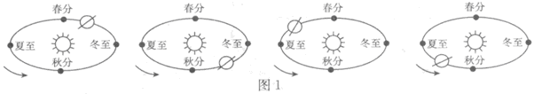A B C D
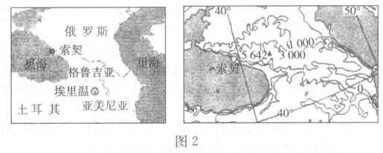
2．关于索契的描述，正确的是
A．沿海风光美丽气候宜人，是西半球著名的旅游度假胜地
B．高大山脉阻挡了冷空气到达，深受海洋影响，冬季温和湿润
C．据等高线分布判断，大高加索地区的山脉为南北走向
D．大高加索山脉是欧洲与非洲的分界线
巴西和澳大利亚分别是南美洲与大洋洲的两个大国，近几年两国同中国的经贸合作越来越密切。读下图，完成3，4题。
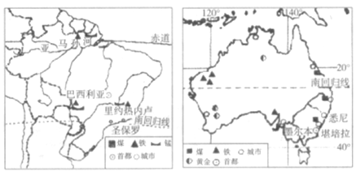
3．关于巴西的叙述，错误的是
A．巴西文化是单一性的足球文化
B．人口和城市主要分布在东南沿海
C．亚马孙热带雨林是地球上面积最大的热带雨林
D．咖啡、甘蔗、柑橘等农产品产量居世界首位
4．关于澳大利亚的叙述，正确的是
A．人口和城市主要分布在西南沿海一带
B．有“坐在矿车上、骑在羊背上的国家”之称
C．地势南北高中部低，中部为盆地地形
D．银杏树、合欢树、桉树是本国特有树种
俄罗斯和美国是位于北半球的两个大国，其地理特征有着许多相同与不同的特点。读下图，完成5，6题。
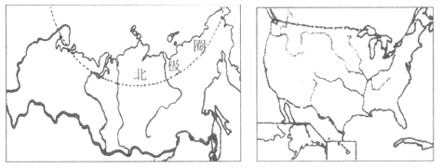
5．关于俄罗斯和美国的叙述，正确的是
A．两国均面临北冰洋、太平洋
B．两国的最大河流均注入北冰洋
C．两国城市均集中分布在太平洋沿岸的地区
D．两国的天然气都很丰富，并且能通过管道运输出口至中国
6．根据图中河流的流向判断两国地理特征，正确的是
A．俄罗斯的地势是中部高四周低 B．美国的地势是东西部高中部低
C．河流夏季汛期俄罗斯比美国长 D．河流凌汛美国比俄罗斯更加突出
海峡是联通海洋之间的重要通道，在方便船舶通行的同时，也能给沿岸国带来巨大的经济收入；海峡更是军事要地，在战争时期若控制了海峡就等于控制了战争。下图是世界四个重要的海峡示意图。
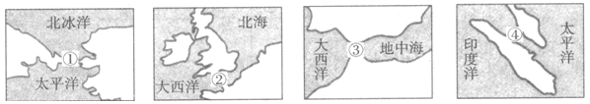
7．关于图中的海峡叙述，正确的是
A．纬度最低的海峡是图中的①
B．目前建有海底隧道的海峡是图中的②
C．位于西半球的海峡是图中的③
D．四个海峡中运输最不繁忙的是图中的④
下图是世界人口分布与海拔、维度的关系统计图。
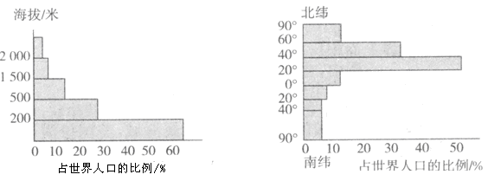
8．关于世界人口分布与海拔、纬度关系的叙述，正确的是
A．世界人口集中分布在海拔500米以上地区
B．世界人口分布随海拔升高而增多
C．世界人口集中分布在20°N～60°N地区
D．世界人口分布随纬度升高而减少
下图是非洲气候类型分布图。读下图，完成9～11题。
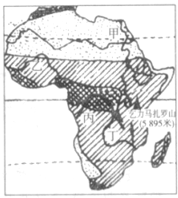
9．关于非洲气候类型分布特点的描述，最恰当的是
A．以赤道为中心，呈南北对称分布 B．从大陆中心向沿海四周更替
C．南北延伸，东西更替 D．东西延伸，南北更替
10．大多数河流的流量与流经地区降水量密切相关，图中四条河流中流量最大的是
A．甲河 B．乙河 C．丙河 D．丁河
11．乞力马扎罗山被誉为“赤道地区的雪山”，其形成的主要影响因素是
A．纬度因素 B．海陆因素 C．人文因素 D．地形因素
钓鱼岛自古以来就是中国的固有领土，中国对钓鱼岛拥有无可争辩的主权。下图是台湾省地区图。读图回答12，13题。
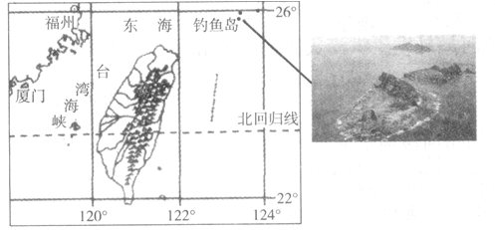
12．关于钓鱼岛的叙述，错误的是
A．位于我国东海，属于低纬度地区
B．一年中有两次太阳直射，属于热带气候
C．在台湾岛的东北方向，属于无人居住岛
D．岛屿附近海域渔业资源丰富
13．关于台湾省自然环境特征的叙述，正确的是
A．气候复杂多样，降水南北差异大 B．地势低平，山地少平原多
C．河流短急，蕴藏着丰富的水能 D．生物多样性，有“世界花园”之称
三江源地区位于青海省的南部，是我国许多大河的发源地。读三江源图（下图），完成14，15题。
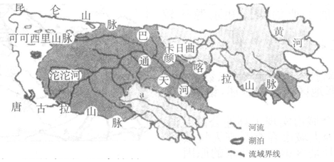
14．关于图中a河的叙述，正确的是
A．是一条国际性河流 B．自东向西注入太平洋
C．全年水量季节变化小 D．该河三角洲附近人口稀少
15．下列对三江源地区的描述，错误的是
A．三江源地区被誉为“中华水塔”
B．三江源地区降水量丰富，使江河水量稳定充足
C．湖泊和沼泽对河流的流量起着重要的天然调蓄作用
D．三江源是世界上高海拔地区生物多样性最集中的地区
PM_{2.5}是指大气中直径小于或等于2.5微米的颗粒物，也称为细颗粒物。下图是北京近年某时期PM_{2.5}来源统计示意图。据此，完成16，17题。
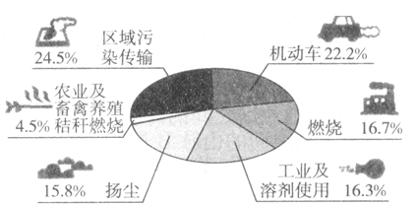
16．北京PM_{2.5}来源最多的两个渠道是
A．区域污染传输和机动车 B．燃煤和扬尘
C．农业及畜禽养殖和工业 D．机动车和燃煤
17．为减少大气中PM_{2.5}的含量，下列做法错误的是
A．实行机动车限行．鼓励乘坐公交、地铁
B．推行使用洁净能源
C．淘汰高耗能产业
D．餐饮时尽量使用一次性物品
我国地域广大．自然环境复杂多样，是世界上自然灾害发生最为频繁的国家之一。据此，完成18，19题。
18．关于我国自然灾害特点的叙述，正确的是
A．沿海多于内陆 B．农村多于城市
C．南方山区易发泥石流 D．北方高原多发台风
19．自然灾害中，直接与冬季风相关的是
A．雷电和冰雹 B．高温和干旱
C．台风和风暴潮 D．寒潮和冻害
20．采取补充部分耕地，以确保我国18亿亩耕地红线的合理措施是
A．整理复垦废弃土地 B．实行退耕还林
C．大力围湖填海造田 D．积极发展畜牧业
21．下列传统民居图片（下图）与所标注地区位置对应，正确的是
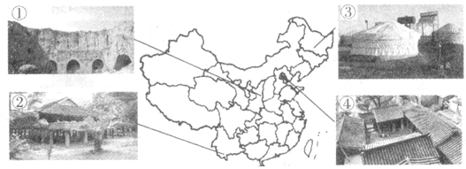
A．①②③④ B．①②③ C．①②④ D．②③④
22．下列对一些地理事物现象的解释，错误的是
A．小麦的收割时间从南向北越来越晚，是纬度升高温度降低小麦成熟晚的原因
B．攀登珠穆朗玛峰需要携带使用氧气包，是由于海拔高空气稀薄缺氧
C．冬季四川盆地比同纬度的长江中下游平原温暖，是因冷空气不易到达内部的结果
D．新疆的瓜果特别甜，是由于当地的灌溉水源无污染、水质甘甜
环黄渤海地区（下图）是我国重要地理区域。读下图，完成23～25题。
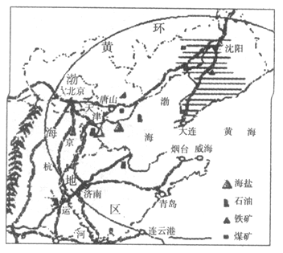
23．关于环黄渤海地区工业的叙述，正确的是
A．是我国沿海工业基地密集地区之一 B．区内发展工业的能源和水源比较充足
C．传统工业应继续扩大规模，不需转型 D．国家高新技术产业起步晚、数量少
24．关于黄渤海地区城市的叙述，错误的是
A．区内省会城市实现了高速公路互通 B．京津唐等大城市春季雾霾天气频发
C．地价攀升是首钢迁出北京的原因 D．青岛是北京奥运会帆船比赛举办城市
25．下列描述符合威海地域特点的是
A．是我国著名的无花果、大枣和樱桃之乡
B．收割小麦的时间是山东省最晚的地区
C．全年降水多，降水空间分布均匀
D．交通发达，铁路和公路联通了各市区
二、综合题（本大题共6小题，共45分）
26．读下图（欧洲西部地区图），回答下列问题。（8分）
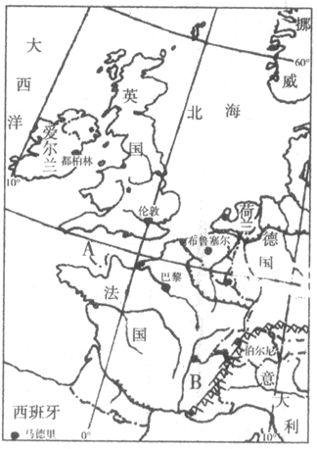
走进欧洲西部，解密区域特征 欧洲西部分布的国家很多，区域地理有着许多共性特征，也存在着差异。
（1）英国与法国之问的海峡A是_________，法国与意大利之间的山脉B是_________。
（2）从位置上看，英国的纬度比法国的_________，英国位于法国的_________方向。
（3）以气候分析，英法两国共有的气候类型是_________，两国的农业在这种气候影响下，形成了以_________生产为主的特点，该农业生产的产值占本国农业产值的比例较高，其中英国为70%、法国为50%。
（4）简要说明欧洲西部国家工业发展状况
27．下图（考察路线及考察站位置图），回答下列问题。（7分）
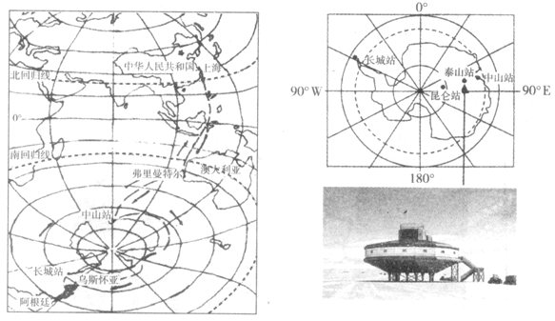
极地科考，彰显中国力量 中国极地科学考察活动，起步晚、发展快、成绩大。2013年11月7日我国第30次南极考察队搭乘“雪龙”号科学考察船从上海出发，经过澳大利亚的弗里曼特尔与阿根廷的乌斯怀亚两个港口，首次完成环南极大陆航行，又建成了中国第四个南极科学考察站“泰山”（76°E．73°S）。考察船于2014年4月15日返回上海。
（1）本次赴南极考察的这段时间正值我国的_________（季节），选择这一时间去南极考察的原因是_____________________________________________。
（2）考察队于2014年 2月8日建成泰山站，此时威海的昼夜长短状况是_________。考察船从上海至长城站依次通过的温度带是：__________________。
（3）泰山站的建筑结构形式有什么特点、有什么作用？
28．读下图（亚太地区图），回答下列问题。（8分）
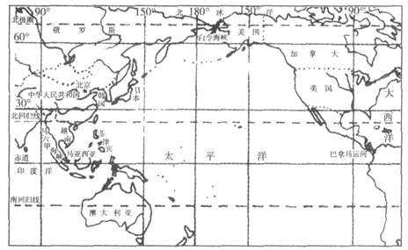
聚焦“亚太”地区，关注区域稳定发展亚太地区（泛指亚洲及太平洋沿岸国家）的自然地理和经济发展多样性的特征十分显著，有世界经济新的增长极之称。
（1）关于图中区域范围内的论述，正确的有_________。（填写字母）
A．北半球与南半球所示范围是相同的
B．东半球与西半球的范围不相等
C．北温带地区的陆地面积大于海洋面积
D．世界的四大洋均有分布
（2）亚太地区有世界上面积居前三位的国家是_________，分属的大洲是_________；图中，北极圈自东向西通过的国家依次是_________，其中国家本土完全位于西半球的国家是_________。
（3）2014年的太平洋西部备受世界瞩目，焦点是因日本、菲律宾、越南不断挑起争端，公然挑衅中国、韩国的固有领土和所属海域，美国扮演了很不负责任的角色。请你说说中国的哪些岛屿、海域受到何国的袭扰和挑衅？
29．读下图（长江黄河地区图），回答下列问题。（7分）
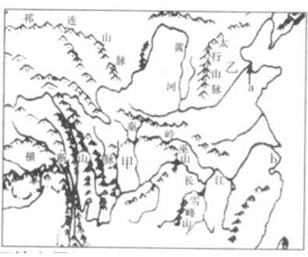
比对江河，知河情兴国运 黄河是中华民族的母亲河，是我国历史上建都最多的区域；长江是我国的第一大河，被誉为“黄金水道”。
（1）下列对于长江黄河两河流特征的叙述，正确的是_________。（填写字母）
A．都流经我国地势的三个阶梯 B．黄河和长江都向东注入东海
C．两河下游都流经平原并形成地上河
D．长江和黄河支流都很多 E．长江和黄河都有凌汛现象
（2）长江和黄河最易发生洪涝灾害的河段和主要原因不同，请分别说明_____________。
（3）下列描述属于a三角洲的是________，属于b三角洲的是________。（填写字母）
A．京杭运河扬州河段运输繁忙 B．被誉为“共和国最年轻的土地”
C．拥有我国最大的城市群 D．人们上下班可以乘坐高速铁路
E．戏曲、茶和丝绸文化等地方特色浓郁
F．后备土地资源充足，自然资源丰富
（4）甲乙两地形区都是我国重要的农业区，甲地区与乙地区相比。发展农业的优势是______________________________________________________。
30．读下图（2014年5月30日全国高温与降水量预报图），回答下列问题。（8分）
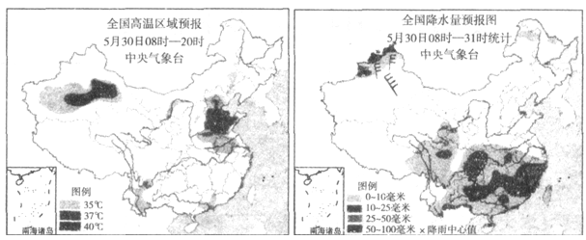
研读天气图，做事智多星 天气与我们的生产生活息息相关。及时准确的天气预报，可以帮助我们及早做好准备，合理安排好生活和生产活动，避免和预防不利天气带来的危害。
（1）5月30日，我国37℃以上的高温集中分布的两个区域是_________。降水集中分布区域最广的地区是___________________________。
（2）根据两图的信息，描述5月30日新疆地区的天气状况是__________________。
（3）华北平原的这种天气若持续多日，会引发的自然灾害是_________。为应对这种自然灾害，采取的合理措施是____________________________________（至少两方面）。
31．读威海图（下图），回答问题。（7分）
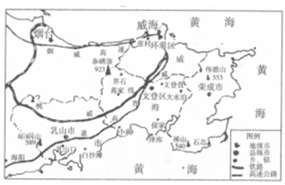
知威海事，做爱家乡人 家乡威海生态环境优良，旅游资源丰富，海、岛、山、泉、城各有景致，形成了许多有特色的旅游景点：有荣获“国家级风景名胜区”“红色旅游经典景区”“爱国主义教育示范基地”称号的刘公岛；有闻名中外的天鹅越冬栖息地荣成天鹅湖；有不仅能领略山水风光，还可体验采摘“春季第一果”的昆嵛山樱桃节。
（1）请把下列旅游景点填写在上图中所属县市区的适当位置上。（填写序号）
①刘公岛风景区 ②成山头风景区
③圣经山风景区 ④大乳山旅游度假区．
（2）下列景观图各属于哪个景区？（答案填在对应的横线上）
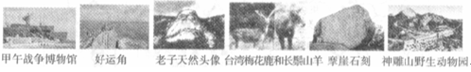
属于刘公岛风景区的有：_____________________________________________；
属于成山头风景区的有：_____________________________________________；
属于圣经山风景区的有：_____________________________________________。
（3）徐嫒同学在学习威海地理后，被家乡美丽景色所吸引，计划利用“六一”节假、暑假和寒假的时间分别实地考察有关景点。据此，请你为徐嫒设计一个合理的考察计划表（下表）。
威海旅游景区景点考察活动计划表
时间 | 景区景点 | 考察活动内容
 |  | 领略山水风光、品尝樱桃，接受大自然的沐浴
 |  | 参观甲午海战史馆，陶冶爱国情操
 |  | 近距离观赏大天鹅，体验人与动物和谐相处的美妙
（4）暑期到了，某中学计划乘坐火车从北京出发来威海开展夏令营活动。北京到威海必经的铁路线依次是：
北京（ 线）济南（胶济线）兰村（兰烟线）桃村（ 线）威海
2014年威海市初中学业考试
地理试题参考答案
1．A【解析】本题主要考查地球公转的判断，考查学生的识记能力。难度较小。2月13日在冬至（12月22日前后）和春分（3月21只前后）之间，故选A。
2．B【解析】本题主要考查索契的自然地理特征，考查学生调动和运用知识的能力。难度较大。从图上可以看出，自西向东，经度从40°增加到50°，应为东经度，20°W以东，160°E以西为东半球，故此地位于东半球，A错。从图上可以看出，索契东北部有高大的山脉，可以阻挡冷空气南下，西南部面临黑海，有利于湿润气流到达，冬季温和湿润，B正确。从图上可以看出，等高线沿东西方向延伸，由此可以判断出大高加索地区的山脉为东西走向，C错。大高加索山脉是亚洲和欧洲的分界线，D错。故选B。
3．A【解析】本题主要考查巴西的概况，考查学生的识记能力。难度较小。巴西的文化具有多民族的特性。巴西作为一个民族大熔炉，有来自欧洲、非洲、亚洲等地区的移民，在音乐、舞蹈方面也都有十分不同的表现，故A叙述错误。巴西的人口和城市集中分布在东南沿海。亚马孙河流域覆盖着地球上面积最大的热带雨林。目前，巴西农产品中，咖啡、甘蔗、柑橘的产量居世界首位。故选A。
4．B【解析】本题主要考查澳大利亚的概况，考查学生的识记能力。难度较小。澳大利亚的人口和城市主要分布在东南沿海一带，因为这里气候湿润，交通便利，开发较早，工农业发达，基础设施完善，A错。澳大利亚煤、铁资源丰富，是世界矿产品的主要出口国之一，矿产品出口额在出口总额中占有很大的比重，被称为“坐在矿车上的国家”；澳大利亚养羊业发达，是世界上绵羊数和出口羊毛最多的国家，被称为“骑在羊背上”的国家，B正确。澳大利亚西部为广阔的低矮高原，中部为平原，东部为山脉，C错。银杏树是中国独有的树种，D错。
5．A【解析】本题主要考查俄罗斯和美国的地理特征，考查学生调动和运用知识的能力。难度中等。从图上可以看出，俄罗斯北临北冰洋，西临太平洋，美国本土西临太平洋，东临大西洋，西北部阿拉斯加州北临北冰洋，南临太平洋，A正确。俄罗斯最大的河流注入北冰洋，美国最大的河流是密西西比河．注人大西洋，B错。俄罗斯的城市集中分布在西部的欧洲部分，美国的城市集中分布在沿海平原和五大湖区．C错。美国与中国陆上不相邻．天然气管道不能通往中国，俄罗斯与中国相邻，天然气管道能通往中国，D错。
6．B【解析】本题主要考查俄罗斯和美国的地理特征，考查学生调动和运用知识的能力。难度中等。俄罗斯河流自南向北注入北冰洋，地势南高北低，东高西低，A错。美国西部为高山区，中部为平原区，东部为低缓的山地，地形以平原为主，地势东西高，中部低，B正确。俄罗斯纬度较高，夏季河流汛期短，美国纬度较低，夏季河流汛期长，C错。由于俄罗斯的河流大多从低纬度流向高纬度，因此凌汛现象更突出，美国河流大多自北向南流，凌汛现象较轻，D错。
7．B【解析】本题主要考查世界上主要海峡的位置，考查学生的识记能力。难度较小。根据图示判断，①是白令海峡，②是英吉利海峡，③是直布罗陀海峡，④是马六甲海峡。纬度最低的海峡是马六甲海峡，A错。英吉利海峡建有海底隧道，B正确。直布罗陀海峡位于东半球，C错。四个海峡中运输最不繁忙的是白令海峡，D错。故选B。
8．C【解析】本题主要考查世界人口分布与海拔、纬度的关系，考查学生调动和运用知识的能力。难度较大。从纬度上看，世界人口集中分布在20°N～60°N地区，在低纬度和高纬度地区人口分布较少。从海拔上看，世界人口集中分布在海拔200米以下的平原地区，海拔越高，人口越稀少。故选C。
9．A【解析】本题主要考查非洲气候类型的分布特点，考查学生的读图分析能力。难度较小。由图可知，非洲气候类型以赤道为中心，呈南北对称分布。故选A。
10．C【解析】本题主要考查非洲河流的水文特征，考查学生的识记能力和读图分析能力。难度中等。由图可知，甲河流经热带沙漠气候区，沿途干旱少雨，河流水量较小。乙河和丁河主要流经热带草原气候区，有明显的干湿季，干季时，河流流量较小。丙河主要流经热带雨林气候区，降水充沛，水量大。故选C。
11．D【解析】本题主要考查地形因素对气温的影响，考查学生的识记能力。难度较小。同纬度地区，气温随海拔升高而降低，海拔每升高100米，气温大致降低0.6℃。乞力马扎罗山位于赤道地区，因海拔较高，山顶附近温度低，有积雪，D正确。
12．B【解析】本题主要考查钓鱼岛的地理特征，考查学生的识记能力和读图分析能力。难度中等。钓鱼岛位于北回归线以北地区，因此无太阳直射现象，且钓鱼岛属于亚热带气候，B错，符合题意。
13．C【解析】本题主要考查台湾省的自然环境特征，考查学生的识记能力。难度较小。台湾省被北回归线穿过，属于亚热带和热带季风气候，温暖湿润，年降水量在2 000 mm左右，南北差异小，A错。台湾省多山，山地丘陵占全省面积的三分之二，平原面积狭小，B错。台湾省地形以山地为主，河流落差大，水流湍急，水能蕴藏丰富，C正确。有“世界花园”之称的是新加坡。D错。
14．A【解析】本题主要考查澜沧江（湄公河）的概况，考查学生的识记能力和读图分析能力。难度中等。a河是澜沧江，流出我国后称为湄公河，流经东南亚的缅甸、老挝、泰国、柬埔寨、越南，是一条国际性河流。它自北向南注入太平洋，受季风气候的影响，水量季节变化大。该河三角洲附近地区土地肥沃，开发较早，人口稠密。故选A。
15．B【解析】本题主要考查三江源地区的自然地理特征，考查学生的识记能力。难度较小。三江源地区地处青藏高原，降水量较少，江河水量稳定充足主要与高山冰雪融水补给有关。
16．A【解析】本题主要考查PM_{2.5}的来源，考查学生获取和解读信息的能力。难度中等。从图中可以看出，PM_{2.5}的来源中，区域污染传输占到24.5%，机动车占到22.2%，两者比重最大。
17．D【解析】本题主要考查减少PM_{2..5}的措施，考查学生的分析能力。难度较小。餐饮时尽量使用一次性物品会导致森林砍伐量增大，大气中的PM_{2.5}增加，D项错误，符合题意。
18．C【解析】本题主要考查我国自然灾害的特点，考查学生的识记能力。难度较小。我国自然灾害的主要特点是灾害种类多、分布地域广、发生频率高、造成损失重。A，B两项错误。台风只发生在东南沿海一带，北方高原没有台风发生，D错。南方山区降水集中，水量大，易发泥石流，故选C。
19．D【解析】本题主要考查自然灾害的判断，考查学生的分析能力。难度中等。冬季风性质寒冷干燥，易引发寒潮和冻害，给农业生产带来损失，故选D。雷电、冰雹、台风发生在夏季，与冬季风无关。
20．A【解析】本题主要考查我国土地资源的利用，考查学生调动和运用知识的能力。难度较小。退耕还林不能补充耕地；围湖填海造田会导致湿地减少，导致生态破坏；积极发展畜牧业与补充耕地无关；整理废弃土地进行复垦，可以增加可利用耕地的总量。故选A。
21．C【解析】本题主要考查我国传统民居的分布，考查学生调动和运用知识的能力。难度中等。①是黄土高原的窑洞，位于陕西省，正确。②是傣族竹楼，位于云南，正确。③是蒙古包，位于内蒙古自治区，错误。④是四合院，位于北京，正确。故选C。
22．D【解析】本题主要考查地理现象成因的判断，考查学生调动和运用知识的能力。难度较大。新疆的瓜果特别甜，主要是因为新疆夏季热量充足，云量少，降水少，白天光照强烈，光合作用强，可以积累大量的糖分，而夜晚降温快，气温低，呼吸作用弱，减少了对白天积累的糖分的消耗，即主要原因是昼夜温差大，与灌溉水源无关。
23．A【解析】本题主要考查环黄渤海地区工业的特点，考查学生的识记能力和读图分析能力。难度中等。环黄渤海地区有我国著名的京津唐工业基地，是我国沿海工业基地密集地区之一。该地区科技力量雄厚，资源丰富，但水源比较短缺。传统工业应缩小规模，并向高新技术产业转型。该区中的北京中关村，是我国最早建立的高新技术开发试验区。故选A。
24．C【解析】本题主要考查黄渤海地区的地理特点，考查学生调动和运用知识的能力。难度较小。北京属于政治、文化中心，而首钢属于重工业，对环境污染比较大，不符合北京的环保要求，故其迁出主要是受环境保护的影响，C项错误，符合题意。
25．B【解析】本题主要考查威海的地域特点，考查学生调动和运用知识的能力。难度较小。威海在山东地区纬度较高，而纬度越高，热量条件越差，小麦成熟、收割越晚，B正确。烟台是樱桃之乡。威海位于温带季风气候区，降水集中在夏秋两季，降水时空分布不均。铁路并没有联通威海各市区。
26．（1）英吉利海峡 阿尔卑斯山 （2分）
（2）高西北（2分）
（3）温带海洋性气候畜牧业（2分）
（4）①历史发展早，是工业革命的发源地，是工业发达的地区；②发展水平高，工业工艺精，技术水平和生产效率高，工业中心多；③部门结构以现代制造业为主（2分，任 答2点即可）
27．（1）冬（春）季（1分） 正逢南极的暖季和白昼时期，适合考察作业（2分）
（2）昼短夜长（1分）北温带、热带、南温带（1分）
（3）高脚式的灯笼状；通风防暴雪堆堵（建筑体悬空风阻小，不易被积雪埋没，窗户小保温好）（2分）
28．（1）BCD（2分）
（2）俄罗斯、加拿大、中国 欧洲、北美洲、亚洲 加拿大、美国、俄罗斯 加拿大、美国（4分）
（3）中国的东海和钓鱼岛受到日本的挑衅；中国南海海域及西沙、南沙群岛和黄岩岛等受到菲律宾、越南的侵占及挑衅（2分）
29．（1）A（1分）
（2）长江中游最易发生洪涝，主要原因是河道弯曲、流水不畅，降水多；黄河下游最易发生洪涝，原因是下游为平原和黄河地上河段，地势低平及无支流，不利于排水而积水成涝（2分）
（3）BF ACDE（2分）
（4）中地区比乙地（成都平原比华北平原）纬度低，热量多，水热条件好，水源充足又能自流灌溉等（2分）
30．（1）新疆中东部（或塔里木、吐鲁番盆地），华北平原大部（或黄河下游地区） 南方地区、江南丘陵、长江中下游（或长江以南）（3分）
（2）中（南）部高温无雨，局部达37℃甚至40℃高温；西北部有6～8级偏北风，有雨。（2分）
（3）干旱（1分） 修建水库，跨流域调水，种植耐旱作物，采取喷灌等（2分）
31．（1）填在适当位置。（2分）
（2）甲午战争博物馆、台湾梅花鹿和长鬃山羊好运角、神雕山野生动物园 老子天然头像、摩崖石刻（1.5分）
（3）（1.5分）
旅游时间 | 旅游地点 | 旅游目的
“六一” | 文登昆嵛山 | 领略山水风光、品尝樱桃，接受大自然的沐浴
暑假 | 刘公岛 | 参观甲午海战史馆，进行爱国主义教育
寒假 | 荣成天鹅湖 | 近距离观赏大天鹅，体验人与动物和谐相处的美妙
（4）京沪 桃威（2分）
综评：本套试题知识覆盖面广，注重对基础知识的考查，乡土知识与试题结合密切，具有一定的区分度，难度中等。试题有以下特点：（1）注重对地理图表判读能力的考查，如第1，4，8，9，12，21题，都是考查学生的读图分析能力和运用地图解决实际问题的能力。（2）注重社会热点与地理知识的联系，引导学生关注生活热点，培养学生理论联系实际的能力，如第1，2题。（3）关注生活，注重把地理知识与身边的实际有机结合，引导学生学习身边的地理，充分体现了生活气息，体现了情感、态度、价值观与地理的结合，如第16，17题。难题有第2，8，22题；创新题有第16，17题。适合考前复习模拟使用。

